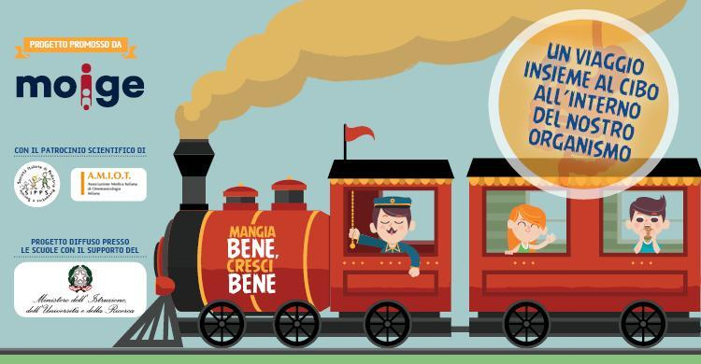

Gentile Sig.ra Cheli,

di seguito le inviamo un breve promemoria e alcuni consigli utili affinché la campagna informativa possa svolgersi nel migliore dei modi.

COSA FARE PRIMA DELLA LEZIONE

Locandina : da affiggere a scuola

Informative e liberatorie per i genitori: Consegnare e far firmare ai genitori, nei giorni precedenti l’arrivo della campagna, la liberatoria per le eventuali riprese fotografiche o televisive che potrebbero essere effettuate durante lo svolgimento dell’iniziativa. Tali riprese non avranno un impiego commerciale, ma saranno utilizzate su tutti i canali di comunicazione dell'associazione, per eventuali trasmissioni televisive di natura informativa e per un tempo limitato e/o saranno inserite all’interno del sito internet del Moige (www.moige.it) e/o pubblicate su riviste. Si ricorda inoltre che la sottoscrizione della liberatoria non ha carattere imperativo per quanto disposto in materia dall’Autorità Garante della Privacy. Vi ricordiamo che i bambini i cui genitori non abbiano dato l’autorizzazione alle riprese fotografiche e video saranno ugualmente coinvolti nell’iniziativa.

. Inviti per i genitori e i nonni: Far compilare gli inviti agli studenti negli spazi indicati e farli portare a casa dei ragazzi per invitare i genitori e i nonni all’incontro loro dedicato.

. Locandina da compilare : Compilare immediatamente la locandina della campagna informativa “Mangia bene, cresci bene” con il nome della scuola, la data e l’ora in cui la campagna sarà presente e affiggerla in un luogo della scuola a elevata visibilità, in modo che tutti possano esserne informati.

Allestimento:

- Allestire l’aula/palestra/atrio con sedute per studenti/genitori/docenti avendo cura di scegliere una location che abbia un muro bianco o un telo per la proiezione delle presentazioni in slide che userà durante l’incontro
- Predisporre un pc, un microfono, un videoproiettore, casse audio
- Preparare il materiale informativo destinato a minori e adulti per la distribuzione al termine dei singoli incontri
- Realizzare almeno 15 foto della giornata svolta (incontri con minori e incontri con adulti) a testimonianza diretta della realizzazione degli incontri, avendo cura di fotografare de visu solo ed esclusivamente i minori autorizzati dai genitori.

COSA FARE DURANTE LA LEZIONE

Il CD-Rom che troverà nel pacco contiene al suo interno tutte le informazioni e gli strumenti che le saranno utili per lo svolgimento dell’iniziativa nella sua scuola:
- Slide destinate agli incontri con gli studenti (con commenti e indicazioni)
- Slide destinate agli incontri con i genitori e nonni (con commenti e indicazioni)
- Video da proiettare durante gli incontri

Attestati di partecipazione per i bambini

Quadernoni da consegnare a ciascun bambino

Opuscolo informativo per i genitori

COSA FARE DOPO LA LEZIONE

Raccolta dati e invio:
Al termine della lezione sarà sua cura preparare un pacco da spedire al Moige – movimento italiano genitori alla cortese attenzione di Letizia Guidi. La spedizione andrà effettuata per Via Dei Gracchi 58 – 00192 – Roma.
Il pacco conterrà:
- Informative e liberatorie per i genitori
- Fotografie degli eventi realizzati su supporto cd
- Valutazione psicopedagogica compilata, firmata e timbrata (che trova cartacea nel pacco)
- Elaborati realizzati dai bimbi che desiderano partecipare al concorso.

Per un corretto monitoraggio dell’iniziativa si invita alla preparazione del pacco e relativa spedizione entro 10 giorni dallo svolgimento dell’incontro.

Grazie per la preziosa collaborazione!
Per qualsiasi informazione è possibile contattare il call center dedicato al progetto al numero verde 800.38.50.14 dalle ore 9:00 alle ore 13:00 e dalle ore 14:00 alle ore 18:00 tutti i giorni dal lunedì al venerdì e agli indirizzi email mangiabenecrescibene@medibio.it

